Project ‘AI FARM’

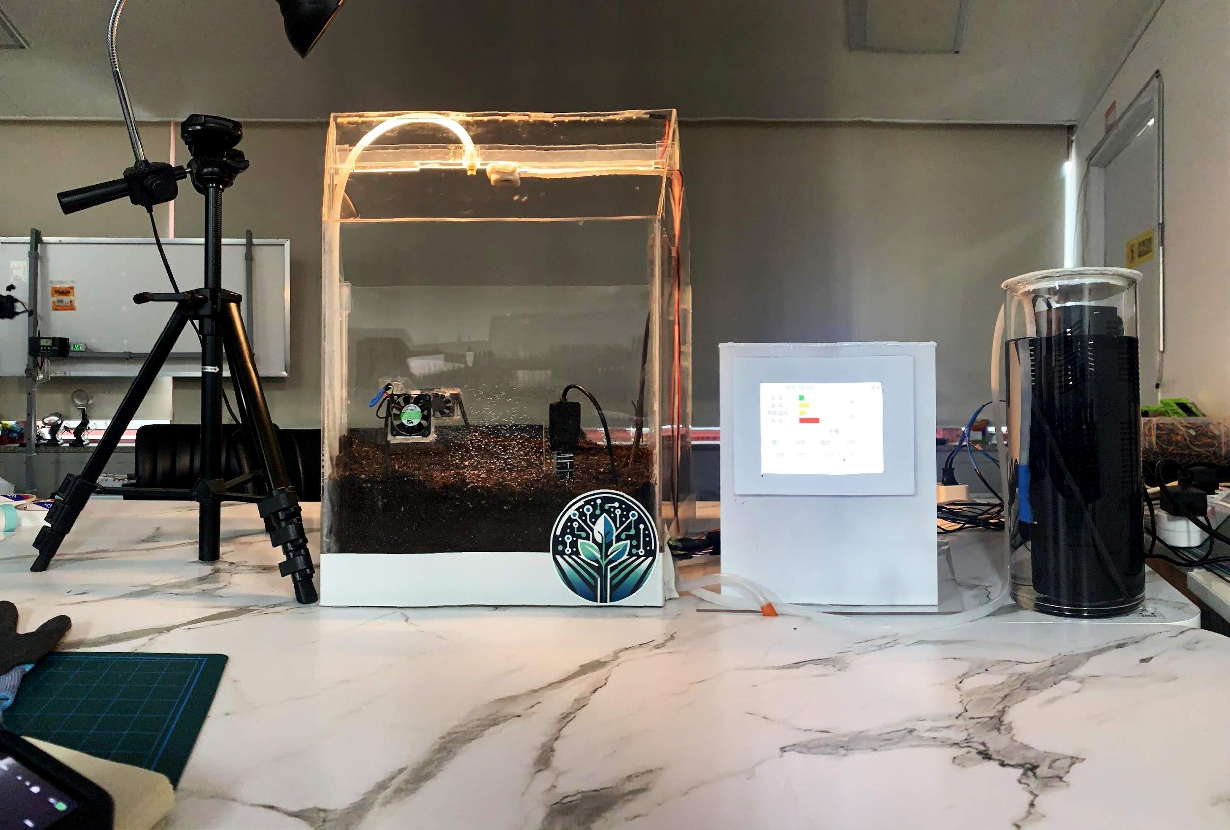

팀 이름 : AI FARM

GITHUB : https://github.com/HuiWen86/AI_FARM

팀장 : 정혜원

E-Mail : krmjin@naver.com

010-6723-7400

김나영

E-Mail : nayoungkim0920@inha.edu

010-7621-7851

김동현

E-Mail : kdong228@naver.com

010-2448-4543

**— 목차 –**

**1. 개요 3**

1.1 프로젝트 명 3

1.2 프로젝트 기간 3

1.3 프로젝트 목적 3

1.4 프로젝트 관련 국내외 동향 4

**2. 프로젝트 범위 7**

2.1 작업명세서 7

**3. 시스템 구축 환경 8**

3.1 하드웨어 구축 8

**4. 프로젝트 추진체계 13**

4.1 프로젝트 수행 조직도 13

4.2 조직별 역할 13

**5. 관리 프로세스 계획 15**

5.1 작업 계획 15

5.2 산출물 처리 계획 17

**6. 프로젝트 관리 17**

6.1 프로젝트 세부 내용 17

6.2 위험관리 방안 21

6.3 이슈 및 관리 방법 21

6.4 프로젝트 후기 21

**7.프로젝트 코드 및 데이터 시트, 참고자료 23**

7-1. 메인코드(smart_farm.ino) 23

7-2. Arduino TFT LCD 7 GUI 코드(lcd.ui) 29

7-3.센서값 적재(sensor.py) 55

7-4. LCD GUI(smart_farm.py) 61

7-5. 대쉬보드1(성장과정, 녹색비율, 센서값 그래프) 78

7-6.대시보드2(지렁이 감지) 122

**8. 참고자료 130**

# 1. 개요

## 1.1 프로젝트 명

- "AI FARM"이라는 이름은 스마트팜 프로젝트의 핵심 기술이 인공지능(AI)에 의존한다는 것을 강조하기 위해서 선택되었습니다. 스마트팜은 센서, 데이터 분석, 자동화 등의 기술을 통해 농작물 생산을 최적화하고 효율성을 높이는데, 이러한 기술들의 중심에는 인공지능이 자리하고 있습니다. "AI FARM"이라는 이름은 이러한 기술적 중요성을 강조하면서도 직관적이고 기억하기 쉽습니다. 또한, "AI FARM"이라는 이름은 현대적이고 첨단 기술을 활용한 농업의 새로운 패러다임을 시사하여 프로젝트의 혁신적인 면을 강조할 수도 있습니다.

## 1.2 프로젝트 기간

- 2024 년 3월 4일 ~ 2024 년 4월 26일

## 1.3 프로젝트 목적

AI FARM 프로젝트의 목적은 농업 생산성을 향상시키고 농작물 생산 과정을 최적화하여 농부들에게 더 나은 수확을 제공하는 것입니다. 이를 위해 다음과 같은 목표를 달성할 수 있습니다:

1. 생산성 향상: 인공지능 기술을 활용하여 농작물의 생산 과정을 모니터링하고 최적화함으로써 더 많은 양의 농작물을 생산합니다.

2. 자원 효율성: 스마트 센서 및 자동화 기술을 활용하여 물, 비료, 에너지 등의 자원을 효율적으로 사용하여 생산성을 높입니다.

3. 예측 및 예방: 데이터 분석을 통해 작물 질병, 해충, 날씨 등의 예측을 수행하고 이에 대한 예방 조치를 취함으로써 수확량을 극대화합니다.

4. 지속 가능성 강화: 지속 가능한 농업 생산을 위해 환경 친화적인 방법을 도입하고 생태계에 미치는 영향을 최소화합니다.

5. 농부 지원: 농부들에게 최신 기술과 정보를 제공하여 농작물 관리에 대한 지식과 노하우를 강화하고 생산성을 향상시킵니다.

이러한 목적을 통해 AI FARM 프로젝트는 농업 분야에서의 혁신과 지속 가능한 농업 생산을 촉진하여 식량 보안을 강화하고 더 나은 미래를 위한 기반을 마련하는 것을 목표로 합니다.

## 1.4 프로젝트 관련 국내외 동향

- 국내의 AI Farm 동향

국내에서의 AI FARM 관련 동향은 농업 분야에서의 인공지능 기술의 적용과 관련된 다양한 프로젝트 및 연구가 진행되고 있음을 보여줍니다. 몇 가지 주요 동향은 다음과 같습니다:

1) 스마트팜 기술 적용: 국내 농업 현장에서는 스마트팜 시스템을 도입하여 센서, IoT, 빅데이터 등의 기술을 활용하여 생산성을 향상시키고 자원을 효율적으로 관리하는 노력이 지속되고 있습니다.

2) 데이터 분석 및 예측 모델 개발: 인공지능과 머신러닝 기술을 활용하여 농작물의 질병 예방, 수확 시기 예측, 작물 생산량 예측 등을 목표로 하는 다양한 연구와 프로젝트가 진행되고 있습니다.

3) 로봇 기술 도입: 로봇 기술을 활용한 자동화된 농작업이 연구되고 있으며, 이를 통해 인력 부족 문제를 해결하고 생산성을 높이는 데 기여하고 있습니다.

4) 농부 교육 및 지원: 농부들에게 인공지능과 스마트팜 기술에 대한 교육 및 지원이 확대되고 있습니다. 정부와 농업 관련 기관들이 다양한 교육 프로그램을 제공하여 농업인들이 최신 기술을 습득하고 활용할 수 있도록 지원하고 있습니다.

5) 정부 정책 및 지원: 정부는 농업분야에 인공지능 기술을 적극 도입하기 위한 정책 및 지원을 강화하고 있습니다. 예를 들어, 스마트팜 구축을 위한 장비 구매 보조금 제공, 인공지능 기술 적용을 위한 연구 및 개발 지원 등이 이루어지고 있습니다.

이러한 동향들은 국내 농업 분야에서의 디지털 전환과 혁신을 촉진하고 있으며, 더욱 스마트하고 지능적인 농업 생산 시스템을 구축하기 위한 노력들이 계속될 것으로 예상됩니다.

- 국외의 AI Farm 동향

국외에서의 AI FARM 관련 동향은 농업 혁신과 디지털화를 통해 생산성을 향상시키고 지속 가능한 농업을 추구하는 다양한 노력들이 진행되고 있습니다. 몇 가지 주요 동향은 다음과 같습니다:

1) 데이터 기반 농업: 센서, IoT, 빅데이터, 인공지능 등의 기술을 활용하여 농작물 생산 과정을 모니터링하고 데이터를 분석하여 생산성을 높이는 농업 스마트화가 진행되고 있습니다.

2) 자율주행 로봇 및 드론: 자율주행 로봇과 드론을 활용하여 농작업을 자동화하고 생산성을 향상시키는 연구 및 산업화가 진행되고 있습니다. 이를 통해 농부들은 인력 부족 문제를 해결하고 작업 효율을 높일 수 있습니다.

3) 농작물 질병 및 해충 관리: 인공지능과 머신러닝을 활용하여 농작물의 질병과 해충을 감지하고 예방하는 시스템이 개발되고 있습니다. 이를 통해 농작물의 피해를 최소화하고 수확량을 증가시킬 수 있습니다.

4) 예측 모델과 의사 결정 지원: 데이터 기반 예측 모델과 의사 결정 지원 시스템을 통해 농부들은 작물 생산에 필요한 최적의 조건과 시기를 예측하고 효율적으로 관리할 수 있습니다.

5) 글로벌 협력과 지원: 국제적인 기구와 기업들이 농업에 관련된 인공지능 기술을 개발하고 보급하기 위한 다양한 협력과 프로젝트를 진행하고 있습니다. 특히 발전도상국에서의 농업 생산성 향상을 위한 지원이 강화되고 있습니다.

이러한 국외의 AI FARM 동향들은 농업분야에서의 디지털 혁신과 스마트화가 진행되고 있음을 보여주며, 지속 가능한 농업 생산을 위한 다양한 기술과 솔루션들이 발전하고 있습니다.

# 2. 프로젝트 범위

## 2.1 작업명세서

- AI FARM 모듈 개발

| 업무 | 업무 범위 |
| --- | --- |
| AI FARM 모듈 개발 | - Arduino Uno INPUT/OUTPUT 센서제어  - LCD제어  - Raspberry Pi4 Server 1,2, DB 1,2 |
| 문서화 | - Gantt chart, 자재명세서 |

- 전체 시스템 구축

| 업무 | 업무 범위 |
| --- | --- |
| 시스템 구축 | **[Raspberry Pi4 - 1, 센서제어/성장과정대시보드]**  - sensor.py : Arduino Uno의 INPUT센서 값을 받아 DB적재  - smart_farm.py : Raspberry Pi4의 DB에 적재된 데이터를 기반으로 OUTPUT 장치(환기팬, 워터펌프, 할로겐전등, LED전등인)제어 및 제어프로그램 LCD 출력  - lcd.ui : 제어프로그램 디자인  - smart_farm.ino : Arduino Uno의 INPUT/OUTPUT 제어  - camtest1.py : 실시간스트리밍, 성장과정비교, INPUT센서 데이터 그래프 조회  **[Raspberry Pi4 - 2, 해충감지대시보드]**  - testweb.py : 학습한 데이터셋으로 Yolov5를 이용하여 실시간 스트리밍 해충 감지 |
| 테스트 및  안정화 | AI FARM Hardware 전체 동작 테스트 및 디버깅  Raspberry Pi4를 통한 제어프로그램 동작확인  Raspberry Pi4 1(성장과정), 2(해충감지)의 대시보드 확인 |

# 3. 시스템 구축 환경

## 3.1 하드웨어 구축

- 하드웨어 구성

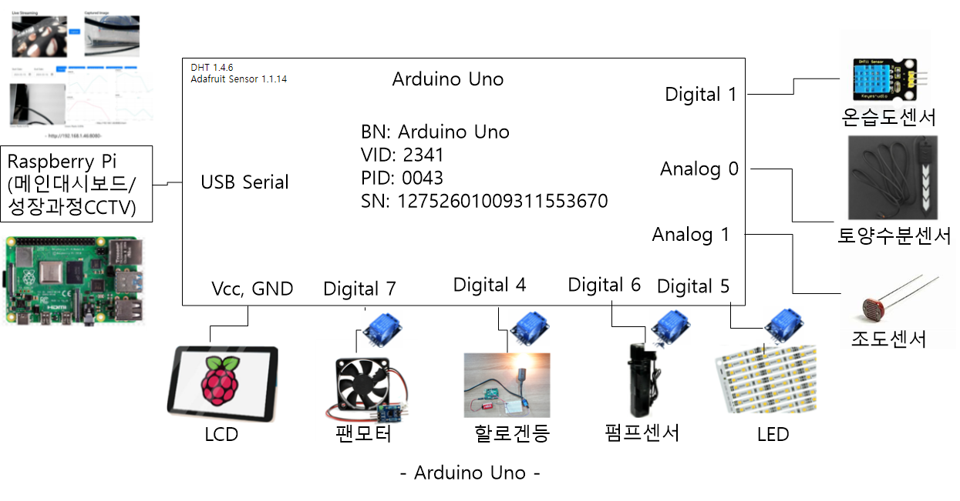

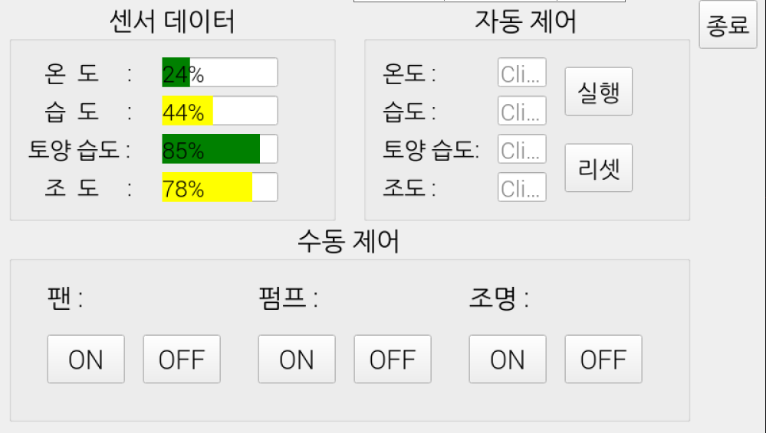

-LCD화면-

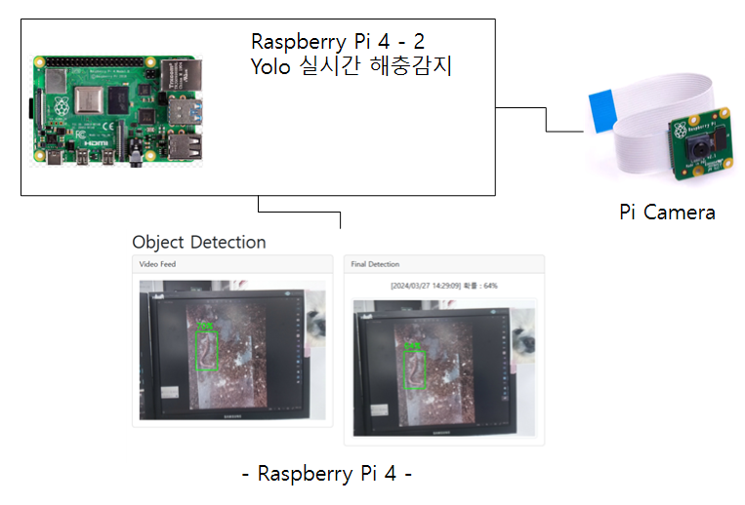

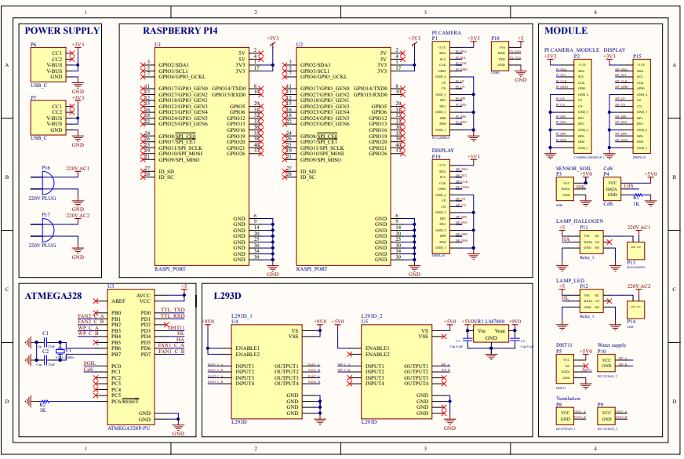

- Schematic -

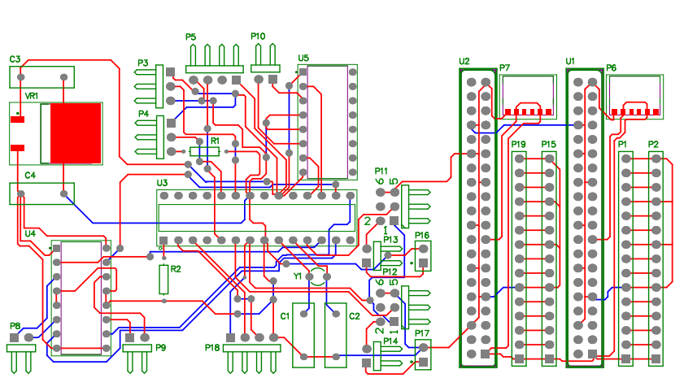

-PCB Art Work-

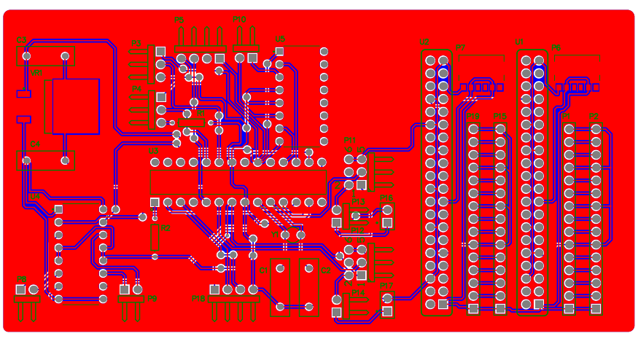

- copper bottom-

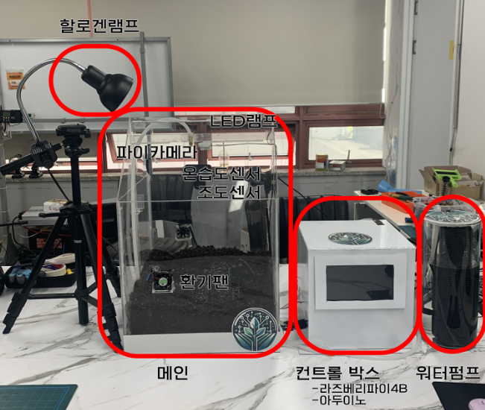

- 외형-

- 하드웨어 구성 현황

| 하드웨어 | 모델명 | 상세설명 |
| --- | --- | --- |
| Arduino Uno | Arduino Uno | LCD컨트롤, INPUT/OUTPUT 센서값 DB적재 및 제어 |
| Raspberry Pi4 | Raspberry Pi4 | 메인서버, 성장과정, DB구축 |
| Raspberry Pi4 | Raspberry Pi4 | 서브서버, 해충감지 |
| 온/습도 센서 | DHT11 | 온도와 습도를 한개의 센서로 감지 |
| 토양수분센서 | SEN0308 | 토양의 습도를 녹방지용 센서로 감지 |
| 조도센서 | GL5537 | 다이오드 타입의 센서로 감지 |
| 환기팬 | SZH-GNP512 | 12V 모터 사용 |
| 워터펌프 | HJ752 | 220V 유체 펌프로 스프링클러로 워터제어 |
| 할로겐 | DS-WG500 | 220V로 조도가 낮아질때 사용 |
| LED | PCV12VLEDBAR | 12V로 조도가 낮아질때 사용 |
| PI Camera | Pi Camera | 해충감지용 카메라 |
| web cam | APC480 | 성장과정용 카메라 |
| LCD | 2.4in TFT LCD | 2.4in TFT LCD 사용 |

**3.2 소프트웨어 구축**

- 소프트웨어 구성

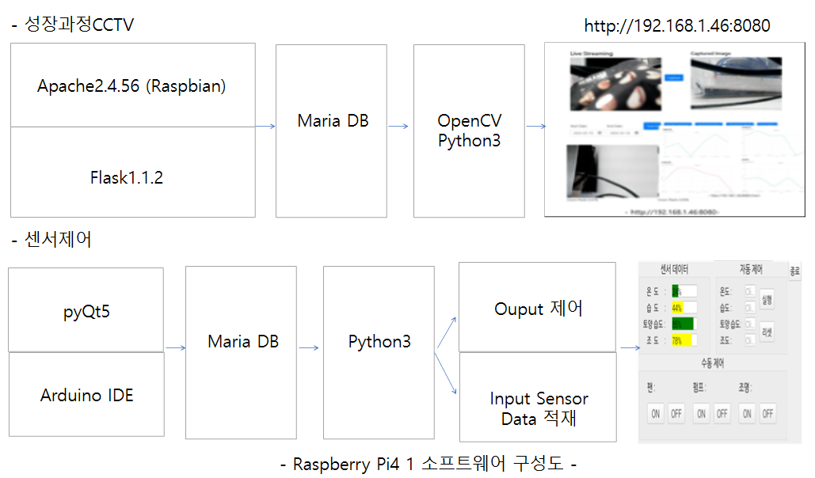

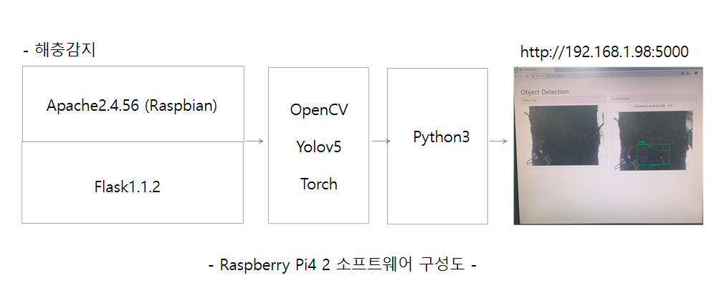-소프트웨어 구성도-

- 소프트웨어 구성 현황

| 운영체제 | 구성내용 |
| --- | --- |
| Arduino IDE | 센서와 통신하여 센서에 값을 받는 코드 작성  각 출력 장치를 센서의 값으로 제어  센서의 값을 Serial통신으로 각 기기에 전송 |
| Python3 | Raspberry Pi와 Serial통신 코드 작성  Serial통신으로 받은 값을 서버를 통하여 DB에 전송  실시간 Yolov5 해충감지 대시보드출력 |
| MariaDB  MySQL | 서버 구축 및 데이터베이스 작성 및 관리 |

# 

# 4. 프로젝트 추진체계

## 4.1 프로젝트 수행 조직도

-프로젝트 조직

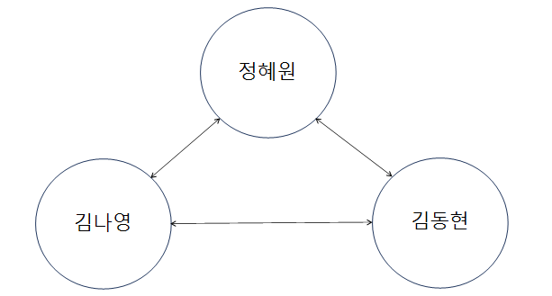

- 조직도 -

## 4.2 조직별 역할

- 각 역할

| 성명 | 직무 |
| --- | --- |
| 정혜원 | - 회로설계, H/W 디버깅  - 회로 설계 및 정리  - 자재 관리 및 설계  - Yolov5를 이용하여 지렁이 객체인식, Roboflow를 활용한 데이터셋 작성과 학습 및 실시간 감지 |
| 김나영 | - 순서도 구조 설계  - Raspberry Pi4 1, 2 웹서버 구축  - MariaDB 구축  - Python으로 Raspberry Pi4와 Arduino Uno간의 Serial 통신 및 LCD용 제어모듈 개발  - Arduino에서 받은 센서값 DB적재  - 성장과정 대시보드, 해충감지 대시보드 개발  - Yolov5 데이터셋 학습 및 실시간해충감지 |
| 김동현 | - Python으로 Raspberry Pi4와 Arduino Uno간의 Serial 통신 및 LCD용 제어모듈 개발  - TFT LCD GUI 디자인 및 코드 작성  - mysql로 데이터베이스 작성 |

# 5. 관리 프로세스 계획

## 5.1 작업 계획

- Gantt chart

|  | 작업 | | 작업자 | 시작일 | 종료일 | 2024/3월 | | | | 2024/4월 | | | |
| --- | --- | --- | --- | --- | --- | --- | --- | --- | --- | --- | --- | --- | --- |
| 2주 | 3주 | 4주 | 5주 | 1주 | 2주 | 3주 | 4주 |
| 1 | 하드웨어 | 베이스작업 | 정혜원, 김동현 | 2024/03/11 | 2024/03/15 |  |  |  |  |  |  |  |  |
| 2 | 외관설치 | 정혜원, 김동현 | 2024/03/11 | 2024/03/15 |  |  |  |  |  |  |  |  |
|  | 회로작업 | 정혜원, 김동현 | 2024/03/11 | 2024/03/15 |  |  |  |  |  |  |  |  |
|  | 센서 불량  및 전압테스트 | 김나영, 김동현 | 2024/03/11 | 2024/03/15 |  |  |  |  |  |  |  |  |
| 3 | 소프트웨어 | 센서 테스트  ( | 정혜원, 김동현 | 2024/03/11 | 2024/03/22 |  |  |  |  |  |  |  |  |
| 4 | 센서 S/W | 김나영, 김동현 | 2024/03/11 | 2024/03/22 |  |  |  |  |  |  |  |  |
| 5 | 컨트롤박스S/W개발 | 김나영, 김동현 | 2024/03/11 | 2024/03/22 |  |  |  |  |  |  |  |  |
| 6 | 하드웨어 | 센서설치 | 정혜원, 김동현 | 2024/03/18 | 2024/03/22 |  |  |  |  |  |  |  |  |
| 7 | 컨트롤박스 설치 | 정혜원, 김동현 | 2024/03/25 | 2024/03/29 |  |  |  |  |  |  |  |  |
| 8 | 서버1  (CCTV) | 웹서버설치 | 김나영, 김동현 | 2024/03/04 | 2024/03/08 |  |  |  |  |  |  |  |  |
| 9 | CCTV S/W개발 | 김나영, 김동현 | 2024/03/04 | 2024/03/08 |  |  |  |  |  |  |  |  |
| 10 | 대시보드개발 | 김나영, 김동현 | 2024/03/25 | 2024/03/29 |  |  |  |  |  |  |  |  |
| 11 | 서버2  (해충감지) | 웹서버설치 | 김나영, 김동현 | 2024/03/04 | 2024/03/08 |  |  |  |  |  |  |  |  |
| 12 | 해충감지 S/W개발 | 정혜원, 김나영 | 2024/03/04  2024/03/18 | 2024/03/08  2024/03/22 |  |  |  |  |  |  |  |  |
| 13 | 대시보드개발 | 정혜원, 김나영 | 2024/03/25 | 2024/03/29 |  |  |  |  |  |  |  |  |
| 14 | 테스트 | 대시보드테스트  (서버1,서버2) | 정혜원, 김나영, 김동현 | 2024/04/01 | 2024/04/05 |  |  |  |  |  |  |  |  |
| 15 | 하드웨어테스트 | 정혜원, 김나영, 김동현 | 2024/04/08 | 2024/04/12 |  |  |  |  |  |  |  |  |
| 16 | 식물성장 과정 관찰 | 정혜원, 김나영 | 2024/04/15 | 2024/04/19 |  |  |  |  |  |  |  |  |
| 17 | 해충감지테스트 | 정혜원, 김나영 | 2024/04/15 | 2024/04/19 |  |  |  |  |  |  |  |  |
| 18 | 통합테스트 | 정혜원, 김나영, 김동현 | 2024/04/15 | 2024/04/19 |  |  |  |  |  |  |  |  |
| 19 | 문서작업 | | 정혜원, 김나영, 김동현 | 2024/04/22 | 2024/04/26 |  |  |  |  |  |  |  |  |

## 5.2 산출물 처리 계획

- 재배된 무순 및 상추는 공급하는 물에 이물질이 포함되어 폐기처리함.

# 6. 프로젝트 관리

## 6.1 프로젝트 세부 내용

- 순서도

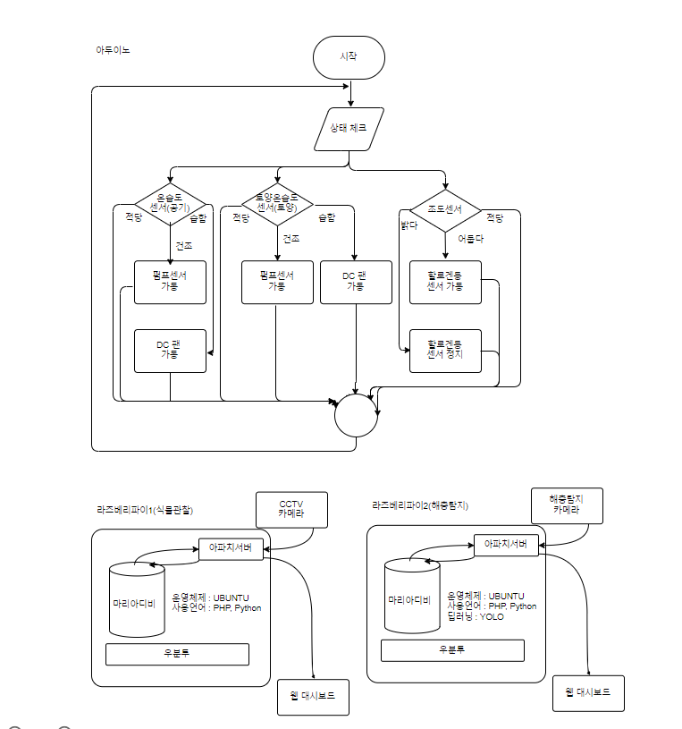



- 장비 작동 시연

a. 조도센서에 따른 할로겐등, LED 작동

| 할로겐등,LED OFF | 할로겐등, LED ON |
| --- | --- |
|  |  |

b.온/습도 센서에 따른 FAN 작동

| FAN OFF | FAN ON |
| --- | --- |
|  |  |

c. 토양센서에 따른 워터펌프 작동

| 워터펌프 OFF | 워터펌프 ON |
| --- | --- |
|  |  |

d. LCD 동작 시연

| LCD 메인 | LCD 자동 |
| --- | --- |
|  |  |

| LCD 수동 |
| --- |
|  |

- 스마트팜의 식물재배 시연

| 초기화면 | 발아 |
| --- | --- |
|  |  |
| 중기 | 생장 완료 |

## 6.2 주의사항 및 관리

-컨트롤 박스의 좁은 공간에 장비가 들어가 있어서 발열이 다소 있음. 가끔 환기 필요

-오랜시간 터치스크린을 사용시에 터치가 안됨. 모니터를 절전모드로 사용하거나 재부팅 필요함.

-부팅시 라즈베리와 아두이노간의 시리얼 통신을 확인한 후 메인 프로그램을 실행하는 것을 권장함.

## 6.4 프로젝트 후기

- 문제점 및 개선 방안

a. 문제점

1) 전선이 구분이 되어 있지 않고 컨트롤 박스 안의 기판과 컴퓨터 배치가 유지보수에 어려움.

2) 자동 제어 프로그램에 설정값 저장,불러오기 기능이 없어서 재배할 식물이 바뀔때마다 각 식물에 맞는 설정값을 직접 입력을 해줘야 함.

3) 자동 제어 프로그램을 작동시키는 기준값을 초단위로 확인하고 제어가 되면서 잦은 작동으로 인한 부품의 내구성과 전력낭비에 우려가 있음.

4)정전 등의 전력 공급이 되지 않은 상황이 발생하였을 때 최소한의 유지에 필요한 전력이 필요함.

5) 물탱크 물을 소비하게 되면 물을 직접 채워줘야하는 번거로움이 있음.

6) 장기간 사용시 재배시설 내에 높은 습도에 노출됨에 따라 온습도, 토양습도 센서등의 부식되어 이로인한 부정확한 데이터로 인하여 재배에 악영향을 미칠 수 있을 것으로 우려됨.

b. 개선방안

1) 네임태그와 색으로 표시, 센서와 부품별로 전선 구분하고 교체에 용이한 파이프 설치

2) 자동 제어 프로그램의 각 식물의 생장 환경에 맞는 값을 여러개 저장하고 불러오는 기능과 직접 입력 한 값을 저장하는 기능을 추가

3)자동 제어 프로그램의 기준값을 범위값으로 변경하여 제어 빈도를 낮춤.

4) 배터리를 연결하여 예기치 않은 상황에도 센서와 제어장치는 작동할 수 있도록 조치.

5) 수도관에 연결하여 물탱크에 물이 수위 이하로 내려갈 경우 물을 자동으로 공급해주는 자동급수장치 개발

6) 주기적으로 센서 출력값과 모터, 펌프 외관과 동작을 확인해야함.

# 7.프로젝트 코드 및 데이터 시트

## 7-1. 메인코드(smart_farm.ino)

#include <Wire.h>

#include <DHT.h> // 온습도 센서 모듈 라이브러리

#define soilPin A0

#define cdsPin A1

#define DHTTYPE DHT11 // 온습도 센서타입 설정

#define DHTPIN 3 // 온습도센서 모듈 핀

#define lightingPin 4

#define lightingPin2 5

#define motorPin1_1 6

#define motorPin1_2 7

#define motorPin2_1 8

#define motorPin2_2 9

#define pumpPin1 10

#define pumpPin2 11

DHT dht(DHTPIN, DHTTYPE); //온습도 센서 모듈

unsigned long previousMillis = 0;

const long interval = 2000;

int temp_value = 0;

int humi_value = 0;

int soil_value = 0;

int light_value =0;

int prev_tV = 99;

int prev_hV = 99;

int prev_sV = 1;

int prev_lV = 99;

void setup() {

Serial.begin(9600);

pinMode(DHTPIN, INPUT);

pinMode(cdsPin, INPUT);

pinMode(soilPin, INPUT);

pinMode(lightingPin, OUTPUT);

pinMode(lightingPin2, OUTPUT);

pinMode(motorPin1_1, OUTPUT);

pinMode(motorPin1_2, OUTPUT);

pinMode(motorPin2_1, OUTPUT);

pinMode(motorPin2_2, OUTPUT);

pinMode(pumpPin1, OUTPUT);

pinMode(pumpPin2, OUTPUT);

dht.begin();

}

void loop() {

unsigned long currentMillis = millis();

// 2초마다 온도 값을 갱신

if (currentMillis - previousMillis >= interval) {

previousMillis = currentMillis;

//센서값 측정

int cdsValue = analogRead(cdsPin);

int cds = map(cdsValue, 670, 1023, 98, 2); // 어두울수록 값이 높아지고 밝을수록 값이 낮아집니다.

int soilValue = analogRead(soilPin);

int soil = map(soilValue, 0, 1023, 2, 98); // 수분이 많을수록 값이 높아지고, 수분이 적을수록 값이 낮아집니다.

int temp = dht.readTemperature();

int humi = dht.readHumidity();

Serial.print("Temperature:");

Serial.print(temp);

Serial.print(" Humidity:");

Serial.print(humi);

Serial.print(" soil_moisture:");

Serial.print(soil);

Serial.print(" Light_intensity:");

Serial.print(cds);

Serial.println();

if (Serial.available() > 0) {

String data = Serial.readStringUntil(','); // 시리얼로부터 데이터를 읽음

if (data == "unknown") {

// 이전 값을 사용하여 변수 설정

temp_value = prev_tV;

} else {

temp_value = data.toInt();

prev_tV = temp_value; // 새로운 값을 이전 값으로 업데이트

}

data = Serial.readStringUntil(',');

if (data == "unknown") {

humi_value = prev_hV;

} else {

humi_value = data.toInt();

prev_hV = humi_value;

}

data = Serial.readStringUntil(',');

if (data == "unknown") {

soil_value = prev_sV;

} else {

soil_value = data.toInt();

prev_sV = soil_value;

}

data = Serial.readStringUntil('\n');

if (data == "unknown") {

light_value = prev_lV;

} else {

light_value = data.toInt();

prev_lV = light_value;

}

control(temp_value, humi_value, soil_value, light_value, temp, humi, soil, cds);

}

}

}

void control(int temp_value, int humi_value, int soil_value,int light_value, int temp, int humi, int soil, int cds) {

if (temp > temp_value || humi > humi_value) {

digitalWrite(motorPin1_1, HIGH);

digitalWrite(motorPin1_2, LOW);

digitalWrite(motorPin2_1, HIGH);

digitalWrite(motorPin2_2, LOW);

}

else {

digitalWrite(motorPin1_1, LOW);

digitalWrite(motorPin1_2, LOW);

digitalWrite(motorPin2_1, LOW);

digitalWrite(motorPin2_2, LOW);

}

if (cds > light_value) {

digitalWrite(lightingPin, HIGH);

digitalWrite(lightingPin2, HIGH);

}

else {

digitalWrite(lightingPin, LOW);

digitalWrite(lightingPin2, LOW);

}

if (soil < soil_value) {

digitalWrite(pumpPin1, HIGH);

digitalWrite(pumpPin2, LOW);

}

else {

digitalWrite(pumpPin1, LOW);

digitalWrite(pumpPin2, LOW);

}

}

## 7-2. Arduino TFT LCD 7 GUI 코드(lcd.ui)

<?xml version="1.0" encoding="UTF-8"?>

<ui version="4.0">

<class>MainWindow</class>

<widget class="QMainWindow" name="MainWindow">

<property name="geometry">

<rect>

<x>0</x>

<y>0</y>

<width>800</width>

<height>480</height>

</rect>

</property>

<property name="windowTitle">

<string>MainWindow</string>

</property>

<widget class="QWidget" name="centralwidget">

<widget class="QGroupBox" name="sensor">

<property name="geometry">

<rect>

<x>10</x>

<y>0</y>

<width>341</width>

<height>231</height>

</rect>

</property>

<property name="font">

<font>

<pointsize>20</pointsize>

</font>

</property>

<property name="title">

<string>센서 데이터</string>

</property>

<property name="alignment">

<set>Qt::AlignCenter</set>

</property>

<widget class="QLabel" name="temp_label">

<property name="geometry">

<rect>

<x>20</x>

<y>60</y>

<width>111</width>

<height>31</height>

</rect>

</property>

<property name="font">

<font>

<pointsize>18</pointsize>

</font>

</property>

<property name="text">

<string> 온 도 :</string>

</property>

</widget>

<widget class="QLabel" name="humi_label">

<property name="geometry">

<rect>

<x>20</x>

<y>100</y>

<width>111</width>

<height>31</height>

</rect>

</property>

<property name="font">

<font>

<pointsize>18</pointsize>

</font>

</property>

<property name="text">

<string> 습 도 :</string>

</property>

</widget>

<widget class="QLabel" name="soil_label">

<property name="geometry">

<rect>

<x>20</x>

<y>140</y>

<width>111</width>

<height>31</height>

</rect>

</property>

<property name="font">

<font>

<pointsize>18</pointsize>

</font>

</property>

<property name="text">

<string>토양 습도 :</string>

</property>

</widget>

<widget class="QLabel" name="light_label">

<property name="geometry">

<rect>

<x>20</x>

<y>180</y>

<width>111</width>

<height>31</height>

</rect>

</property>

<property name="font">

<font>

<pointsize>18</pointsize>

</font>

</property>

<property name="text">

<string> 조 도 :</string>

</property>

</widget>

<widget class="QProgressBar" name="temp_bar">

<property name="geometry">

<rect>

<x>160</x>

<y>60</y>

<width>121</width>

<height>31</height>

</rect>

</property>

<property name="font">

<font>

<pointsize>18</pointsize>

</font>

</property>

<property name="value">

<number>24</number>

</property>

</widget>

<widget class="QProgressBar" name="humi_bar">

<property name="geometry">

<rect>

<x>160</x>

<y>100</y>

<width>121</width>

<height>31</height>

</rect>

</property>

<property name="font">

<font>

<pointsize>18</pointsize>

</font>

</property>

<property name="value">

<number>24</number>

</property>

</widget>

<widget class="QProgressBar" name="soil_bar">

<property name="geometry">

<rect>

<x>160</x>

<y>140</y>

<width>121</width>

<height>31</height>

</rect>

</property>

<property name="font">

<font>

<pointsize>18</pointsize>

</font>

</property>

<property name="value">

<number>24</number>

</property>

</widget>

<widget class="QProgressBar" name="light_bar">

<property name="geometry">

<rect>

<x>160</x>

<y>180</y>

<width>121</width>

<height>31</height>

</rect>

</property>

<property name="font">

<font>

<pointsize>18</pointsize>

</font>

</property>

<property name="value">

<number>24</number>

</property>

</widget>

</widget>

<widget class="QGroupBox" name="auto_mode">

<property name="geometry">

<rect>

<x>380</x>

<y>0</y>

<width>341</width>

<height>231</height>

</rect>

</property>

<property name="font">

<font>

<pointsize>20</pointsize>

</font>

</property>

<property name="title">

<string>자동 제어</string>

</property>

<property name="alignment">

<set>Qt::AlignCenter</set>

</property>

<widget class="QLabel" name="temp">

<property name="geometry">

<rect>

<x>20</x>

<y>60</y>

<width>111</width>

<height>31</height>

</rect>

</property>

<property name="font">

<font>

<pointsize>18</pointsize>

</font>

</property>

<property name="text">

<string>온도 : </string>

</property>

</widget>

<widget class="QLabel" name="humi">

<property name="geometry">

<rect>

<x>20</x>

<y>100</y>

<width>111</width>

<height>31</height>

</rect>

</property>

<property name="font">

<font>

<pointsize>18</pointsize>

</font>

</property>

<property name="text">

<string>습도 :</string>

</property>

</widget>

<widget class="QLabel" name="soil">

<property name="geometry">

<rect>

<x>20</x>

<y>140</y>

<width>111</width>

<height>31</height>

</rect>

</property>

<property name="font">

<font>

<pointsize>18</pointsize>

</font>

</property>

<property name="text">

<string>토양 습도:</string>

</property>

</widget>

<widget class="QPushButton" name="app">

<property name="geometry">

<rect>

<x>210</x>

<y>70</y>

<width>71</width>

<height>51</height>

</rect>

</property>

<property name="font">

<font>

<pointsize>18</pointsize>

</font>

</property>

<property name="text">

<string>실행</string>

</property>

</widget>

<widget class="QPushButton" name="reset">

<property name="geometry">

<rect>

<x>210</x>

<y>150</y>

<width>71</width>

<height>51</height>

</rect>

</property>

<property name="font">

<font>

<pointsize>18</pointsize>

</font>

</property>

<property name="text">

<string>리셋</string>

</property>

</widget>

<widget class="QLineEdit" name="temp_value">

<property name="geometry">

<rect>

<x>140</x>

<y>60</y>

<width>51</width>

<height>31</height>

</rect>

</property>

<property name="font">

<font>

<pointsize>18</pointsize>

</font>

</property>

</widget>

<widget class="QLineEdit" name="humi_value">

<property name="geometry">

<rect>

<x>140</x>

<y>100</y>

<width>51</width>

<height>31</height>

</rect>

</property>

<property name="font">

<font>

<pointsize>18</pointsize>

</font>

</property>

</widget>

<widget class="QLineEdit" name="soil_value">

<property name="geometry">

<rect>

<x>140</x>

<y>140</y>

<width>51</width>

<height>31</height>

</rect>

</property>

<property name="font">

<font>

<pointsize>18</pointsize>

</font>

</property>

</widget>

<widget class="QLabel" name="light">

<property name="geometry">

<rect>

<x>20</x>

<y>180</y>

<width>111</width>

<height>31</height>

</rect>

</property>

<property name="font">

<font>

<pointsize>18</pointsize>

</font>

</property>

<property name="text">

<string>조도 :</string>

</property>

</widget>

<widget class="QLineEdit" name="light_value">

<property name="geometry">

<rect>

<x>140</x>

<y>180</y>

<width>51</width>

<height>31</height>

</rect>

</property>

<property name="font">

<font>

<pointsize>18</pointsize>

</font>

</property>

</widget>

</widget>

<widget class="QGroupBox" name="manual_mode">

<property name="geometry">

<rect>

<x>10</x>

<y>230</y>

<width>711</width>

<height>211</height>

</rect>

</property>

<property name="font">

<font>

<pointsize>20</pointsize>

<weight>50</weight>

<bold>false</bold>

</font>

</property>

<property name="title">

<string>수동 제어</string>

</property>

<property name="alignment">

<set>Qt::AlignCenter</set>

</property>

<widget class="QLabel" name="fan">

<property name="geometry">

<rect>

<x>40</x>

<y>60</y>

<width>81</width>

<height>41</height>

</rect>

</property>

<property name="font">

<font>

<pointsize>20</pointsize>

<weight>50</weight>

<bold>false</bold>

</font>

</property>

<property name="text">

<string>팬 :</string>

</property>

<property name="alignment">

<set>Qt::AlignLeading|Qt::AlignLeft|Qt::AlignVCenter</set>

</property>

</widget>

<widget class="QLabel" name="pump">

<property name="geometry">

<rect>

<x>260</x>

<y>60</y>

<width>81</width>

<height>41</height>

</rect>

</property>

<property name="font">

<font>

<pointsize>20</pointsize>

<weight>50</weight>

<bold>false</bold>

</font>

</property>

<property name="text">

<string>펌프 :</string>

</property>

<property name="alignment">

<set>Qt::AlignLeading|Qt::AlignLeft|Qt::AlignVCenter</set>

</property>

</widget>

<widget class="QPushButton" name="fan_off">

<property name="geometry">

<rect>

<x>140</x>

<y>120</y>

<width>81</width>

<height>51</height>

</rect>

</property>

<property name="font">

<font>

<pointsize>20</pointsize>

<weight>50</weight>

<bold>false</bold>

</font>

</property>

<property name="text">

<string>OFF</string>

</property>

</widget>

<widget class="QPushButton" name="fan_on">

<property name="geometry">

<rect>

<x>40</x>

<y>120</y>

<width>81</width>

<height>51</height>

</rect>

</property>

<property name="font">

<font>

<pointsize>20</pointsize>

<weight>50</weight>

<bold>false</bold>

</font>

</property>

<property name="text">

<string>ON</string>

</property>

</widget>

<widget class="QPushButton" name="pump_on">

<property name="geometry">

<rect>

<x>260</x>

<y>120</y>

<width>81</width>

<height>51</height>

</rect>

</property>

<property name="font">

<font>

<pointsize>20</pointsize>

<weight>50</weight>

<bold>false</bold>

</font>

</property>

<property name="text">

<string>ON</string>

</property>

</widget>

<widget class="QPushButton" name="pump_off">

<property name="geometry">

<rect>

<x>360</x>

<y>120</y>

<width>81</width>

<height>51</height>

</rect>

</property>

<property name="font">

<font>

<pointsize>20</pointsize>

<weight>50</weight>

<bold>false</bold>

</font>

</property>

<property name="text">

<string>OFF</string>

</property>

</widget>

<widget class="QLabel" name="fan_status">

<property name="geometry">

<rect>

<x>140</x>

<y>60</y>

<width>81</width>

<height>41</height>

</rect>

</property>

<property name="font">

<font>

<pointsize>20</pointsize>

<weight>50</weight>

<bold>false</bold>

</font>

</property>

<property name="text">

<string/>

</property>

</widget>

<widget class="QLabel" name="pump_status">

<property name="geometry">

<rect>

<x>360</x>

<y>60</y>

<width>81</width>

<height>41</height>

</rect>

</property>

<property name="font">

<font>

<pointsize>20</pointsize>

<weight>50</weight>

<bold>false</bold>

</font>

</property>

<property name="text">

<string/>

</property>

</widget>

<widget class="QLabel" name="lighting">

<property name="geometry">

<rect>

<x>480</x>

<y>60</y>

<width>81</width>

<height>41</height>

</rect>

</property>

<property name="font">

<font>

<pointsize>20</pointsize>

<weight>50</weight>

<bold>false</bold>

</font>

</property>

<property name="text">

<string>조명 :</string>

</property>

<property name="alignment">

<set>Qt::AlignLeading|Qt::AlignLeft|Qt::AlignVCenter</set>

</property>

</widget>

<widget class="QPushButton" name="light_on">

<property name="geometry">

<rect>

<x>480</x>

<y>120</y>

<width>81</width>

<height>51</height>

</rect>

</property>

<property name="font">

<font>

<pointsize>20</pointsize>

<weight>50</weight>

<bold>false</bold>

</font>

</property>

<property name="text">

<string>ON</string>

</property>

</widget>

<widget class="QPushButton" name="light_off">

<property name="geometry">

<rect>

<x>580</x>

<y>120</y>

<width>81</width>

<height>51</height>

</rect>

</property>

<property name="font">

<font>

<pointsize>20</pointsize>

<weight>50</weight>

<bold>false</bold>

</font>

</property>

<property name="text">

<string>OFF</string>

</property>

</widget>

<widget class="QLabel" name="light_status">

<property name="geometry">

<rect>

<x>580</x>

<y>60</y>

<width>81</width>

<height>41</height>

</rect>

</property>

<property name="font">

<font>

<pointsize>20</pointsize>

<weight>50</weight>

<bold>false</bold>

</font>

</property>

<property name="text">

<string/>

</property>

</widget>

</widget>

<widget class="QPushButton" name="end">

<property name="geometry">

<rect>

<x>730</x>

<y>0</y>

<width>61</width>

<height>51</height>

</rect>

</property>

<property name="font">

<font>

<pointsize>18</pointsize>

</font>

</property>

<property name="text">

<string>종료</string>

</property>

</widget>

<zorder>sensor</zorder>

<zorder>auto_mode</zorder>

<zorder>end</zorder>

<zorder>manual_mode</zorder>

</widget>

<widget class="QMenuBar" name="menubar">

<property name="geometry">

<rect>

<x>0</x>

<y>0</y>

<width>800</width>

<height>27</height>

</rect>

</property>

</widget>

<widget class="QStatusBar" name="statusbar"/>

</widget>

<resources/>

<connections/>

</ui>

## 7-3. 센서값 적재(sensor.py)

import serial

import mysql.connector

# 시리얼 포트 설정

ser = serial.Serial('/dev/ttyACM0', 9600) # 포트와 보드레이트를 맞게 설정

# MariaDB 연결 설정

mydb = mysql.connector.connect(

host="localhost",

user="root",

password="1111",

database="flask_login_demo"

)

cursor = mydb.cursor()

# 데이터 삽입 함수 - DHT11 센서 데이터

def insert_dht11_data(temperature, humidity):

query = "INSERT INTO Dht11_data (Temperature, Humidity) VALUES (%s, %s)"

cursor.execute(query, (temperature, humidity))

mydb.commit()

# 데이터 삽입 함수 - 토양 수분 센서 데이터

def insert_soil_moisture_data(soil_moisture):

query = "INSERT INTO Soil_moisture_data (Soil_moisture) VALUES (%s)"

cursor.execute(query, (soil_moisture,))

mydb.commit()

def insert_light_intensity_data(light_intensity):

query = "INSERT INTO Light_intensity_data(Intensity) VALUES (%s)"

cursor.execute(query, (light_intensity,))

mydb.commit()

try:

while True:

try:

# 시리얼로부터 데이터 읽기

data = ser.readline().decode().strip()

# 데이터가 있을 경우에만 처리

if data:

print("받은 데이터:", data)

# 데이터에서 각 센서 데이터 추출

parts = data.split()

parts0 = parts[0].split(":")

parts1 = parts[1].split(":")

parts2 = parts[2].split(":")

parts3 = parts[3].split(":")

insert_dht11_data(parts0[1], parts1[1])

insert_soil_moisture_data(parts2[1])

insert_light_intensity_data(parts3[1])

else:

print("잘못된 데이터 형식:", data)

continue

except IndexError as e:

print("인덱스 오류:", e)

continue

except serial.SerialException as e:

print("시리얼 포트 오류:", e)

print("받은 데이터:", data)

except mysql.connector.Error as err:

print("MySQL 오류:", err)

finally:

# 연결 종료

if 'ser' in locals() and ser.is_open:

ser.close()

if 'mydb' in locals() and mydb.is_connected():

cursor.close()

mydb.close()

## 7-4. LCD GUI(smart_farm.py)

import sys

import mysql.connector

from PyQt5.QtWidgets import QApplication, QMainWindow, QLineEdit, QLabel, QProgressBar, QVBoxLayout, QDialog, QGridLayout, QPushButton

from PyQt5.QtCore import QTimer

from PyQt5.uic import loadUi

from PyQt5.QtGui import QColor, QFont

import serial

import time

# 시리얼 통신 객체 생성

ser = serial.Serial("/dev/ttyACM0", 9600)

time.sleep(2)

def get_sensor_values():

connection = mysql.connector.connect(

host="localhost",

user="root",

password="1111",

database="flask_login_demo")

cursor = connection.cursor()

cursor.execute("SELECT Temperature, Humidity FROM Dht11_data order by Timestamp desc limit 1")

temperature_humidity = cursor.fetchone()

cursor.execute("SELECT Soil_moisture FROM Soil_moisture_data order by Timestamp desc limit 1")

soil_moisture = cursor.fetchone()

cursor.execute("SELECT Intensity FROM Light_intensity_data order by Recorded_at desc limit 1" )

intensity = cursor.fetchone()

cursor.close()

connection.close()

#ser.write(b'database complete!')

return temperature_humidity, soil_moisture, intensity

class KeypadDialog(QDialog):

def __init__(self, parent=None):

super().__init__(parent)

self.setWindowTitle("Keypad")

self.layout = QVBoxLayout(self)

self.line_edit = QLineEdit(self)

self.layout.addWidget(self.line_edit)

font = QFont()

font.setPointSize(20)

self.line_edit.setFont(font)

# 키패드 버튼 추가

self.buttons = []

grid_layout = QGridLayout()

button_7 = QPushButton("7", self)

button_7.clicked.connect(lambda _, digit=7: self.append_digit(digit))

button_7_font = QFont()

button_7_font.setPointSize(15) # 원하는 버튼 텍스트 크기로 설정

button_7.setFont(button_7_font)

grid_layout.addWidget(button_7, 0, 0)

button_width = 50

button_height = 50

button_7.setFixedSize(button_width, button_height)

button_8 = QPushButton("8", self)

button_8.clicked.connect(lambda _, digit=8: self.append_digit(digit))

button_8_font = QFont()

button_8_font.setPointSize(15)

button_8.setFont(button_7_font)

grid_layout.addWidget(button_8, 0, 1)

button_width = 50

button_height = 50

button_8.setFixedSize(button_width, button_height)

button_9 = QPushButton("9", self)

button_9.clicked.connect(lambda _, digit=9: self.append_digit(digit))

button_9_font = QFont()

button_9_font.setPointSize(15)

button_9.setFont(button_7_font)

grid_layout.addWidget(button_9, 0, 2)

button_width = 50

button_height = 50

button_9.setFixedSize(button_width, button_height)

button_4 = QPushButton("4", self)

button_4.clicked.connect(lambda _, digit=4: self.append_digit(digit))

button_4_font = QFont()

button_4_font.setPointSize(15)

button_4.setFont(button_7_font)

grid_layout.addWidget(button_4, 1, 0)

button_width = 50

button_height = 50

button_4.setFixedSize(button_width, button_height)

button_5 = QPushButton("5", self)

button_5.clicked.connect(lambda _, digit=5: self.append_digit(digit))

button_5_font = QFont()

button_5_font.setPointSize(15)

button_5.setFont(button_7_font)

grid_layout.addWidget(button_5, 1, 1)

button_width = 50

button_height = 50

button_5.setFixedSize(button_width, button_height)

button_6 = QPushButton("6", self)

button_6.clicked.connect(lambda _, digit=6: self.append_digit(digit))

button_6_font = QFont()

button_6_font.setPointSize(15)

button_6.setFont(button_7_font)

grid_layout.addWidget(button_6, 1, 2)

button_width = 50

button_height = 50

button_6.setFixedSize(button_width, button_height)

button_1 = QPushButton("1", self)

button_1.clicked.connect(lambda _, digit=1: self.append_digit(digit))

button_1_font = QFont()

button_1_font.setPointSize(15)

button_1.setFont(button_7_font)

grid_layout.addWidget(button_1, 2, 0)

button_width = 50

button_height = 50

button_1.setFixedSize(button_width, button_height)

button_2 = QPushButton("2", self)

button_2.clicked.connect(lambda _, digit=2: self.append_digit(digit))

button_2_font = QFont()

button_2_font.setPointSize(15)

button_2.setFont(button_7_font)

grid_layout.addWidget(button_2, 2, 1)

button_width = 50

button_height = 50

button_2.setFixedSize(button_width, button_height)

button_3 = QPushButton("3", self)

button_3.clicked.connect(lambda _, digit=3: self.append_digit(digit))

button_3_font = QFont()

button_3_font.setPointSize(15)

button_3.setFont(button_7_font)

grid_layout.addWidget(button_3, 2, 2)

button_width = 50

button_height = 50

button_3.setFixedSize(button_width, button_height)

button_0 = QPushButton("0", self)

button_0.clicked.connect(lambda _, digit=0: self.append_digit(digit))

button_0_font = QFont()

button_0_font.setPointSize(15)

button_0.setFont(button_7_font)

grid_layout.addWidget(button_0, 3, 0)

button_width = 50

button_height = 50

button_0.setFixedSize(button_width, button_height)

self.buttons.extend([button_0, button_1, button_2, button_3, button_4, button_5, button_6, button_7, button_8, button_9])

# 그리드 레이아웃 내의 위젯들이 차지할 공간의 크기 정책 설정

grid_layout.setHorizontalSpacing(10) # 버튼들 간의 가로 간격

grid_layout.setVerticalSpacing(10) # 버튼들 간의 세로 간격

grid_layout.setContentsMargins(10, 10, 10, 10) # 그리드 레이아웃의 여백

# 삭제 버튼 추가

delete_button = QPushButton("삭제", self)

delete_button.clicked.connect(self.delete_digit)

delete_button_font = QFont()

delete_button_font.setPointSize(15)

delete_button.setFont(button_7_font)

grid_layout.addWidget(delete_button, 3, 1)

button_width = 50

button_height = 50

delete_button.setFixedSize(button_width, button_height)

# 확인 버튼 추가

confirm_button = QPushButton("입력", self)

confirm_button.clicked.connect(self.accept)

confirm_button_font = QFont()

confirm_button_font.setPointSize(15)

confirm_button.setFont(button_7_font)

grid_layout.addWidget(confirm_button, 3, 2)

button_width = 50

button_height = 50

confirm_button.setFixedSize(button_width, button_height)

self.layout.addLayout(grid_layout)

def append_digit(self, digit):

current_text = self.line_edit.text()

self.line_edit.setText(current_text + str(digit))

def delete_digit(self):

current_text = self.line_edit.text()

self.line_edit.setText(current_text[:-1])

class MyWindow(QMainWindow):

def __init__(self):

super(MyWindow, self).__init__()

loadUi("lcd.ui", self)

self.timer = QTimer(self)

self.timer.timeout.connect(self.update_data)

self.timer.start(2000)

self.reset_values

self.app.clicked.connect(self.apply_values)

self.reset.clicked.connect(self.reset_values)

self.fan_on.clicked.connect(self.fan_on_button)

self.fan_off.clicked.connect(self.fan_off_button)

self.light_on.clicked.connect(self.light_on_button)

self.light_off.clicked.connect(self.light_off_button)

self.end.clicked.connect(self.exit_program)

self.pump_on.clicked.connect(self.pump_on_button)

self.pump_off.clicked.connect(self.pump_off_button)

self.layout = QVBoxLayout(self)

self.temp_value.setPlaceholderText("Click")

self.temp_value.mousePressEvent = self.open_keypad_temp

self.layout.addWidget(self.temp_value)

self.humi_value.setPlaceholderText("Click")

self.humi_value.mousePressEvent = self.open_keypad_humi

self.layout.addWidget(self.humi_value)

self.soil_value.setPlaceholderText("Click")

self.soil_value.mousePressEvent = self.open_keypad_soil

self.layout.addWidget(self.soil_value)

self.light_value.setPlaceholderText("Click")

self.light_value.mousePressEvent = self.open_keypad_light

self.layout.addWidget(self.light_value)

def open_keypad_temp(self, event):

self.open_keypad(self.temp_value)

def open_keypad_humi(self, event):

self.open_keypad(self.humi_value)

def open_keypad_soil(self, event):

self.open_keypad(self.soil_value)

def open_keypad_light(self, event):

self.open_keypad(self.light_value)

def open_keypad(self, line_edit):

keypad_dialog = KeypadDialog(self)

if keypad_dialog.exec_():

line_edit.setText(keypad_dialog.line_edit.text())

def fan_on_button(self):

self.send_to_arduino(99, 99, "unknown", "unknown")

self.fan_status.setText("ON")

def fan_off_button(self):

self.send_to_arduino(1, 1, "unknown", "unknown")

self.fan_status.setText("OFF")

def light_on_button(self):

self.send_to_arduino("unknown", "unknown", "unknown", 1)

self.light_status.setText("ON")

def light_off_button(self):

self.send_to_arduino("unknown", "unknown", "unknown", 99)

self.light_status.setText("OFF")

def pump_on_button(self):

self.send_to_arduino("unknown", "unknown", 99,"unknown")

self.pump_status.setText("ON")

def pump_off_button(self):

self.send_to_arduino("unknown", "unknown", 1, "unknown")

self.pump_status.setText("OFF")

def apply_values(self):

temp_text = self.temp_value.text()

temp_value = int(temp_text) if temp_text else 2

humi_text = self.humi_value.text()

humi_value = int(humi_text) if humi_text else 99

soil_text = self.soil_value.text()

soil_value = int(soil_text) if soil_text else 99

light_text = self.light_value.text()

light_value = int(light_text) if light_text else 99

self.send_to_arduino(temp_value, humi_value, soil_value, light_value)

def send_to_arduino(self, temp_value=None, humi_value=None, soil_value=None, light_value=None):

if temp_value is not None:

ser.write(str(temp_value).encode())

ser.write(b',') # 값들을 구분하기 위한 구분자

if humi_value is not None:

ser.write(str(humi_value).encode())

ser.write(b',')

if soil_value is not None:

ser.write(str(soil_value).encode())

ser.write(b',')

if light_value is not None:

ser.write(str(light_value).encode())

ser.write(b'\n')

def reset_values(self):

self.send_to_arduino(1,99,99,99)

self.temp_value.setText("Click")

self.humi_value.setText("Click")

self.soil_value.setText("Click")

self.light_value.setText("Click")

def update_data(self):

temperature_humidity, soil_moisture, intensity = get_sensor_values()

if temperature_humidity and soil_moisture and intensity:

temperature, humidity = temperature_humidity

#print(">>>{}".format(temperature))

self.temp_bar.setValue(int(temperature))

self.humi_bar.setValue(int(humidity))

self.soil_bar.setValue(int(soil_moisture[0]))

self.light_bar.setValue(int(intensity[0]))

self.set_temp_bar_color(temperature)

self.set_humi_bar_color(humidity)

self.set_soil_bar_color(soil_moisture[0])

self.set_light_bar_color(intensity[0])

def set_temp_bar_color(self, value):

color = self.get_temp_color(value)

style_sheet = f"QProgressBar::chunk {{ background-color: {color}; }}"

self.temp_bar.setStyleSheet(style_sheet)

def set_humi_bar_color(self, value):

color = self.get_humi_color(value)

style_sheet = f"QProgressBar::chunk {{ background-color: {color}; }}"

self.humi_bar.setStyleSheet(style_sheet)

def set_soil_bar_color(self, value):

color = self.get_soil_color(value)

style_sheet = f"QProgressBar::chunk {{ background-color: {color}; }}"

self.soil_bar.setStyleSheet(style_sheet)

def set_light_bar_color(self, value):

color = self.get_light_color(value)

style_sheet = f"QProgressBar::chunk {{ background-color: {color}; }}"

self.light_bar.setStyleSheet(style_sheet)

def get_temp_color(self, value):

if value > 27:

return 'red'

elif value < 18:

return 'yellow'

else:

return 'green'

def get_humi_color(self, value):

if value > 75:

return 'red'

elif value < 65:

return 'yellow'

else:

return 'green'

def get_soil_color(self, value):

if value > 85:

return 'red'

elif value < 75:

return 'yellow'

else:

return 'green'

def get_light_color(self, value):

if value > 70:

return 'red'

elif value < 30:

return 'yellow'

else:

return 'green'

def exit_program(self):

sys.exit(0)

if __name__ == "__main__":

import sys

from PyQt5.QtWidgets import QApplication

app = QApplication(sys.argv)

myWindow = MyWindow()

myWindow.show()

#myWindow.showFullScreen()

sys.exit(app.exec_())

## 7-5. 대쉬보드1(성장과정, 녹색비율, 센서값 그래프)

- camtest1.py

from flask import Flask, render_template, Response, request, redirect, url_for, jsonify

import cv2

import os

from datetime import datetime, timedelta

import mysql.connector

import numpy as np

import threading

import time

app = Flask(__name__,static_folder='static')

camera = cv2.VideoCapture(0)

images_folder = "static/timelapse/images"

videos_folder = "static/timelapse/videos"

# MySQL 연결 설정

mydb = mysql.connector.connect(

host="localhost",

user="root",

password="1111",

database="flask_login_demo"

)

def generate_video():

# 새로운 비디오 파일을 생성할 경로 설정

video_path = os.path.join(videos_folder, datetime.now().strftime("%Y%m%d") + ".mp4")

# 비디오 파일 생성을 위한 VideoWriter 초기화

fourcc = cv2.VideoWriter_fourcc(*'mp4v')

out = cv2.VideoWriter(video_path, fourcc, 20.0, (640, 480))

# 이미지 파일을 프레임으로 추가하여 비디오 생성

image_files = sorted(os.listdir(images_folder))

for image_file in image_files:

image_path = os.path.join(images_folder, image_file)

frame = cv2.imread(image_path)

out.write(frame)

# 비디오 생성 완료 후 VideoWriter 객체 해제

out.release()

return video_path

def generate_frames():

while True:

success, frame = camera.read()

if not success:

break

else:

# Resize frame to 400x300

frame = cv2.resize(frame, (400, 300))

ret, buffer = cv2.imencode('.jpg', frame)

frame = buffer.tobytes()

yield (b'--frame\r\n'

b'Content-Type: image/jpeg\r\n\r\n' + frame + b'\r\n')

def capture_image():

success, frame = camera.read()

if success:

now = datetime.now()

timestamp = now.strftime("%Y%m%d%H%M%S")

filename = os.path.join(images_folder, f"{timestamp}.jpg")

cv2.imwrite(filename, frame)

def capture_timelapse_image():

threshold_image_count = 20 # 이미지 수 임계값 설정

captured_image_count = 0 # 이미지 카운터 초기화

while True:

now = datetime.now()

timestamp = now.strftime("%Y%m%d%H%M%S")

ret, frame = camera.read()

if ret:

filename = os.path.join(images_folder, f"{timestamp}.jpg")

cv2.imwrite(filename, frame)

captured_image_count += 1

print(f"Captured image: {filename}")

# 이미지 수가 threshold_image_count를 초과하면 MP4 생성

if captured_image_count > threshold_image_count:

video_path = generate_video()

print(f"Generated video: {video_path}")

captured_image_count = 0 # 이미지 카운터 초기화

# 1분마다 캡쳐

next_capture_time = now.replace(second=0) + timedelta(minutes=1)

delay = (next_capture_time - datetime.now()).total_seconds()

time.sleep(max(0, delay))

def start_capture_thread():

thread = threading.Thread(target=capture_timelapse_image)

thread.daemon = True

thread.start()

def find_latest_images(start_date, end_date):

latest_images = {}

current_date = start_date

while current_date <= end_date:

# Format the current date

current_date_str = current_date.strftime("%Y%m%d")

# Find images for the current date

images_for_date = [filename for filename in os.listdir(images_folder) if filename.startswith(current_date_str)]

if images_for_date:

# Sort images by creation time and get the latest one

latest_image = max(images_for_date, key=lambda x: os.path.getctime(os.path.join(images_folder, x)))

latest_images[current_date_str] = os.path.join(images_folder, latest_image)

# Move to the next date

current_date += timedelta(days=1)

return latest_images

@app.route('/')

def index():

latest_image_path = None

if len(os.listdir(images_folder)) > 0:

latest_image_path = max([os.path.join(images_folder, f) for f in os.listdir(images_folder)], key=os.path.getctime)

return render_template('camtest1.html', latest_image=latest_image_path)

@app.route('/stream')

def video_feed():

return Response(generate_frames(), mimetype='multipart/x-mixed-replace; boundary=frame')

@app.route('/capture', methods=['POST'])

def capture():

capture_image()

return redirect(url_for('index'))

@app.route('/search')

def search_images():

try:

start_date = datetime.strptime(request.args.get('startDate'), "%Y-%m-%d")

end_date = datetime.strptime(request.args.get('endDate'), "%Y-%m-%d")

# Find the latest image for the start date

start_date_str = start_date.strftime("%Y%m%d")

start_images = [filename for filename in os.listdir(images_folder) if filename.startswith(start_date_str)]

if start_images:

start_image_path = os.path.join(images_folder, max(start_images, key=lambda x: os.path.getctime(os.path.join(images_folder, x))))

start_image_filename = os.path.basename(start_image_path)

start_image = cv2.imread(start_image_path)

start_green_pixels = np.sum((start_image[:,:,1] > 100) & (start_image[:,:,0] < 100) & (start_image[:,:,2] < 100))

start_total_pixels = start_image.shape[0] * start_image.shape[1]

start_green_percentage = (start_green_pixels / start_total_pixels) * 100

# Find the latest image for the end date

end_date_str = end_date.strftime("%Y%m%d")

end_images = [filename for filename in os.listdir(images_folder) if filename.startswith(end_date_str)]

if end_images:

end_image_path = os.path.join(images_folder, max(end_images, key=lambda x: os.path.getctime(os.path.join(images_folder, x))))

end_image_filename = os.path.basename(end_image_path)

end_image = cv2.imread(end_image_path)

end_green_pixels = np.sum((end_image[:,:,1] > 100) & (end_image[:,:,0] < 100) & (end_image[:,:,2] < 100))

end_total_pixels = end_image.shape[0] * end_image.shape[1]

end_green_percentage = (end_green_pixels / end_total_pixels) * 100

# Render the images as HTML with fixed size 400x300

images_html = ''

if start_images:

images_html += f'<div><img src="{start_image_path}" width="400" height="300" alt="Latest Image">' \

f'<p>File Name: {start_image_filename}</p>' \

f'<p>Green Pixels: {start_green_percentage:.2f}%</p></div>'

if end_images:

images_html += f'<div><img src="{end_image_path}" width="400" height="300" alt="Latest Image">' \

f'<p>File Name: {end_image_filename}</p>' \

f'<p>Green Pixels: {end_green_percentage:.2f}%</p></div>'

if not start_images and not end_images:

images_html = '<p>No images found for the selected date range.</p>'

return images_html

except Exception as e:

error_message = str(e)

print("Error while searching images:", error_message)

return jsonify({'error': error_message}), 500

@app.route('/get_air_temperature_data', methods=['GET'])

def get_air_temperature_data():

try:

selected_date = request.args.get('date')

cursor = mydb.cursor()

cursor.execute("SELECT Temperature, MAX(Timestamp) FROM Dht11_data WHERE DATE(Timestamp) = %s GROUP BY HOUR(Timestamp)", (selected_date,))

results = cursor.fetchall()

temperature_values = [result[0] for result in results]

timestamps = [result[1].strftime("%Y-%m-%d %H:%M:%S") for result in results]

return jsonify({'temperature_values': temperature_values, 'timestamps': timestamps})

except Exception as e:

error_message = str(e)

print("Error while fetching air temperature data:", error_message)

return jsonify({'error': error_message}), 500

@app.route('/get_light_intensity_data', methods=['GET'])

def get_light_intensity_data():

try:

selected_date = request.args.get('date')

cursor = mydb.cursor()

cursor.execute("SELECT Intensity, MAX(Recorded_at) FROM Light_intensity_data WHERE DATE(Recorded_at) = %s GROUP BY HOUR(Recorded_at)", (selected_date,))

results = cursor.fetchall()

intensity_values = [result[0] for result in results]

timestamps = [result[1].strftime("%Y-%m-%d %H:%M:%S") for result in results]

return jsonify({'intensity_values': intensity_values, 'timestamps': timestamps})

except Exception as e:

error_message = str(e)

print("Error while fetching light intensity data:", error_message)

return jsonify({'error': error_message}), 500

@app.route('/chart')

def chart():

today = datetime.now().strftime("%Y-%m-%d")

return render_template('chart.html', date=today)

@app.route('/chart2')

def chart2():

today = datetime.now().strftime("%Y-%m-%d")

return render_template('chart2.html', date=today)

@app.route('/chart3')

def chart3():

today = datetime.now().strftime("%Y-%m-%d")

return render_template('chart3.html', date=today)

@app.route('/chart4')

def chart4():

today = datetime.now().strftime("%Y-%m-%d")

return render_template('chart4.html', date=today)

@app.route('/static/timelapse/videos/<path:video_path>')

def play_video(video_path):

return render_template('camtest1.html', video_path=f'/static/timelapse/videos/{video_path}')

@app.route('/get_video_list')

def get_video_list():

video_list = os.listdir(videos_folder)

return jsonify(video_list)

if __name__ == "__main__":

start_capture_thread()

app.run(host="0.0.0.0", port=8080)

- camtest1.html(대시보드template)

<!DOCTYPE html>

<html lang="en">

<head>

<meta charset="UTF-8">

<meta name="viewport" content="width=device-width, initial-scale=1, shrink-to-fit=no">

<title>Live Streaming</title>

<link rel="stylesheet" href="https://stackpath.bootstrapcdn.com/bootstrap/4.1.3/css/bootstrap.min.css">

<style>

.container {

display: flex;

flex-wrap: wrap;

justify-content: space-between;

align-items: center;

}

.streaming-container, .capture-button-container, .captured-image-container {

width: 400px;

margin-bottom: 20px;

}

.capture-button-container {

width: 100px;

}

.img-fluid {

width: 100%;

height: auto;

object-fit: cover;

}

.search-result-image {

width: 400px;

height: 300px;

object-fit: cover;

}

#searchForm {

display: flex;

align-items: baseline;

}

#searchForm .form-group {

margin-bottom: 0;

margin-right: 10px;

}

#chartLinks .btn {

margin-right: 10px;

}

.green-pixel-ratio {

margin-top: 10px;

}

</style>

</head>

<body>

<div class="container">

<div class="streaming-container">

<h3 class="mt-5">Live Streaming</h3>

<img src="{{ url_for('video_feed') }}" class="img-fluid" alt="Streaming">

</div>

<div class="capture-button-container">

<form action="{{ url_for('capture') }}" method="post">

<button type="submit" class="btn btn-primary mt-3">Capture</button>

</form>

</div>

<div class="captured-image-container">

<h4 class="mt-5">Captured Image</h4>

{% if latest_image %}

<img src="{{ latest_image }}" class="img-fluid" alt="Captured Image">

{% else %}

<p>No captured image available</p>

{% endif %}

</div>

</div>

<div class="container mt-5">

<div class="row">

<div class="col">

<form id="searchForm">

<div class="form-group">

<label for="startDate">Start Date:</label>

<input type="date" class="form-control" id="startDate" name="startDate">

</div>

<div class="form-group">

<label for="endDate">End Date:</label>

<input type="date" class="form-control" id="endDate" name="endDate">

</div>

<button type="button" class="btn btn-primary" onclick="searchImages()">Search</button>

</form>

</div>

<div id="chartLinks">

<a href="/chart" target="_blank" class="btn btn-primary">토양수분차트</a>

<a href="/chart2" target="_blank" class="btn btn-primary">공기습도차트</a>

<a href="/chart3" target="_blank" class="btn btn-primary">공기온도차트</a>

<a href="/chart4" target="_blank" class="btn btn-primary">조도차트</a>

</div>

</div>

<div class="row mt-5" id="imageContainer">

<!-- Search result images will be displayed here -->

</div>

</div>

<div class="container mt-5">

<h4>Videos</h4>

<ul>

{% for video in video_list %}

<li><a href="{{ url_for('play_video', video_path=video) }}">{{ video }}</a></li>

{% endfor %}

</ul>

</div>

<script>

function searchImages() {

var startDate = document.getElementById('startDate').value;

var endDate = document.getElementById('endDate').value;

// Perform AJAX request to fetch the latest image for each date in the selected range

var xhr = new XMLHttpRequest();

xhr.onreadystatechange = function() {

if (xhr.readyState === 4 && xhr.status === 200) {

var imageContainer = document.getElementById('imageContainer');

imageContainer.innerHTML = xhr.responseText;

}

};

xhr.open('GET', '/search?startDate=' + startDate + '&endDate=' + endDate, true);

xhr.send();

}

// Automatically set yesterday and today's date in the date fields

var today = new Date().toISOString().split('T')[0];

var yesterday = new Date(Date.now() - 86400000).toISOString().split('T')[0]; // 86400000 milliseconds = 1 day

document.getElementById('startDate').value = yesterday;

document.getElementById('endDate').value = today;

</script>

</body>

</html>

- chart.html

<!DOCTYPE html>

<html lang="en">

<head>

<meta charset="UTF-8">

<meta http-equiv="X-UA-Compatible" content="IE=edge">

<meta name="viewport" content="width=device-width, initial-scale=1.0">

<title>Chart</title>

<!-- Chart.js CDN -->

<script src="https://cdn.jsdelivr.net/npm/chart.js"></script>

</head>

<body>

<h1>Soil Moisture Data Chart</h1>

<canvas id="soilMoistureChart" width="800" height="400"></canvas>

<script>

// HTTP GET request to fetch soil moisture data

fetch('/get_soil_moisture_data')

.then(response => response.json())

.then(data => {

// Extract soil moisture values and timestamps from response

const soilMoistureValues = data.soil_moisture_values;

const timestamps = data.timestamps;

// Create a new Chart object

const ctx = document.getElementById('soilMoistureChart').getContext('2d');

const soilMoistureChart = new Chart(ctx, {

type: 'line',

data: {

labels: timestamps,

datasets: [{

label: 'Soil Moisture (%)',

data: soilMoistureValues,

fill: false,

borderColor: 'rgb(75, 192, 192)',

tension: 0.1

}]

},

options: {

scales: {

x: {

title: {

display: true,

text: 'Timestamp'

}

},

y: {

title: {

display: true,

text: 'Soil Moisture (%)'

}

}

}

}

});

})

.catch(error => {

console.error('Error fetching soil moisture data:', error);

});

</script>

</body>

</html>

- chart2.html(공기습도차트)

<!DOCTYPE html>

<html lang="en">

<head>

<meta charset="UTF-8">

<meta http-equiv="X-UA-Compatible" content="IE=edge">

<meta name="viewport" content="width=device-width, initial-scale=1.0">

<title>공기습도차트</title>

<!-- Chart.js CDN -->

<script src="https://cdn.jsdelivr.net/npm/chart.js"></script>

</head>

<body>

<h1>공기습도차트</h1>

<label for="date">Select Date:</label>

<input type="date" id="date" name="date" value="{{ today }}" max="{{ today }}">

<canvas id="dataChart" width="800" height="400"></canvas>

<div id="error-msg" style="color: red;"></div>

<script>

let dataChart = null;

// Function to fetch and update chart data

function updateChartData(selectedDate) {

fetch(`/get_air_humidity_data?date=${selectedDate}`)

.then(response => {

if (!response.ok) {

throw new Error('No data available for the selected date.');

}

return response.json();

})

.then(data => {

const values = data.humidity_values;

const timestamps = data.timestamps;

// Remove any previous error message

document.getElementById('error-msg').innerText = '';

// Destroy previous chart if exists

if (dataChart !== null) {

dataChart.destroy();

}

// Create a new Chart object

const ctx = document.getElementById('dataChart').getContext('2d');

dataChart = new Chart(ctx, {

type: 'line',

data: {

labels: timestamps,

datasets: [{

label: 'Humidity',

data: values,

fill: false,

borderColor: 'rgb(75, 192, 192)',

tension: 0.1

}]

},

options: {

scales: {

x: {

title: {

display: true,

text: 'Timestamp'

}

},

y: {

title: {

display: true,

text: 'Humidity'

}

}

}

}

});

})

.catch(error => {

console.error('Error fetching data:', error);

document.getElementById('error-msg').innerText = error.message;

// Destroy previous chart if exists

if (dataChart !== null) {

dataChart.destroy();

}

});

}

// Update chart when date is changed

document.getElementById('date').addEventListener('change', event => {

const selectedDate = event.target.value;

updateChartData(selectedDate);

});

// Initial chart load with today's date

document.addEventListener('DOMContentLoaded', () => {

const today = new Date().toISOString().split('T')[0];

document.getElementById('date').value = today;

updateChartData(today);

});

</script>

</body>

</html>

- chart3.html(공기온도차트)

<!DOCTYPE html>

<html lang="en">

<head>

<meta charset="UTF-8">

<meta http-equiv="X-UA-Compatible" content="IE=edge">

<meta name="viewport" content="width=device-width, initial-scale=1.0">

<title>공기온도차트</title>

<!-- Chart.js CDN -->

<script src="https://cdn.jsdelivr.net/npm/chart.js"></script>

</head>

<body>

<h1>공기온도차트</h1>

<label for="date">Select Date:</label>

<input type="date" id="date" name="date" value="{{ today }}" max="{{ today }}">

<canvas id="dataChart" width="800" height="400"></canvas>

<div id="error-msg" style="color: red;"></div>

<script>

let dataChart = null;

// Function to fetch and update chart data

function updateChartData(selectedDate) {

fetch(`/get_air_temperature_data?date=${selectedDate}`)

.then(response => {

if (!response.ok) {

throw new Error('No data available for the selected date.');

}

return response.json();

})

.then(data => {

const values = data.temperature_values;

const timestamps = data.timestamps;

// Remove any previous error message

document.getElementById('error-msg').innerText = '';

// Destroy previous chart if exists

if (dataChart !== null) {

dataChart.destroy();

}

// Create a new Chart object

const ctx = document.getElementById('dataChart').getContext('2d');

dataChart = new Chart(ctx, {

type: 'line',

data: {

labels: timestamps,

datasets: [{

label: 'Temperature',

data: values,

fill: false,

borderColor: 'rgb(255, 99, 132)',

tension: 0.1

}]

},

options: {

scales: {

x: {

title: {

display: true,

text: 'Timestamp'

}

},

y: {

title: {

display: true,

text: 'Temperature (°C)'

}

}

}

}

});

})

.catch(error => {

console.error('Error fetching data:', error);

document.getElementById('error-msg').innerText = error.message;

// Destroy previous chart if exists

if (dataChart !== null) {

dataChart.destroy();

}

});

}

// Update chart when date is changed

document.getElementById('date').addEventListener('change', event => {

const selectedDate = event.target.value;

updateChartData(selectedDate);

});

// Initial chart load with today's date

document.addEventListener('DOMContentLoaded', () => {

const today = new Date().toISOString().split('T')[0];

document.getElementById('date').value = today;

updateChartData(today);

});

</script>

</body>

</html>

- chart4.html(조도차트)

<!DOCTYPE html>

<html lang="en">

<head>

<meta charset="UTF-8">

<meta http-equiv="X-UA-Compatible" content="IE=edge">

<meta name="viewport" content="width=device-width, initial-scale=1.0">

<title>조도차트</title>

<!-- Chart.js CDN -->

<script src="https://cdn.jsdelivr.net/npm/chart.js"></script>

</head>

<body>

<h1>조도차트</h1>

<label for="date">날짜 선택:</label>

<input type="date" id="date" name="date">

<canvas id="dataChart" width="800" height="400"></canvas>

<div id="error-msg" style="color: red;"></div>

<script>

let dataChart = null;

// Function to fetch and update chart data

function updateChartData(selectedDate) {

fetch(`/get_light_intensity_data?date=${selectedDate}`)

.then(response => {

if (!response.ok) {

throw new Error('선택한 날짜에 대한 데이터를 가져올 수 없습니다.');

}

return response.json();

})

.then(data => {

const values = data.intensity_values;

const timestamps = data.timestamps;

// Remove any previous error message

document.getElementById('error-msg').innerText = '';

// Destroy previous chart if exists

if (dataChart !== null) {

dataChart.destroy();

}

// Create a new Chart object

const ctx = document.getElementById('dataChart').getContext('2d');

dataChart = new Chart(ctx, {

type: 'line',

data: {

labels: timestamps,

datasets: [{

label: 'Intensity',

data: values,

fill: false,

borderColor: 'rgb(75, 192, 192)',

tension: 0.1

}]

},

options: {

scales: {

x: {

title: {

display: true,

text: 'Timestamp'

}

},

y: {

title: {

display: true,

text: 'Intensity'

}

}

}

}

});

})

.catch(error => {

console.error('Error fetching data:', error);

document.getElementById('error-msg').innerText = error.message;

// Destroy previous chart if exists

if (dataChart !== null) {

dataChart.destroy();

}

});

}

// Update chart when date is changed

document.getElementById('date').addEventListener('change', event => {

const selectedDate = event.target.value;

updateChartData(selectedDate);

});

// Initial chart load

document.addEventListener('DOMContentLoaded', () => {

// Set today's date as default

const today = new Date().toISOString().split('T')[0];

document.getElementById('date').value = today;

updateChartData(today);

});

</script>

</body>

</html>

- 대쉬보드2(Yolo & 해충감지, testweb.py)

from flask import Flask, render_template, Response

from imutils.video import VideoStream

import cv2

import torch

import yaml

from flask_socketio import SocketIO

import os

from datetime import datetime

import threading

import time

app = Flask(__name__)

socketio = SocketIO(app, cors_allowed_origins="*") # Allow all origins

# YOLOv5 model and class names loading

model = None

class_names = []

# Directory to store images

CAPTURE_DIR = "static/images/detect"

if not os.path.exists(CAPTURE_DIR):

os.makedirs(CAPTURE_DIR)

# Flag to control object detection thread

detection_active = False

# Adjust camera streaming speed (in frames per second)

STREAMING_SPEED = 10 # Increased streaming speed to 10 frames per second

def load_model():

global model, class_names

model_path = "/home/jang/opencv-venv/yolov5/worms1/best.pt"

model = torch.hub.load('ultralytics/yolov5', 'custom', path=model_path)

data_path = "/home/jang/opencv-venv/yolov5/worms1/data.yaml"

with open(data_path) as f:

data = yaml.load(f, Loader=yaml.FullLoader)

class_names = data['names']

def detect_objects_thread(vs):

global detection_active

while detection_active:

frame = vs.read()

if frame is None:

print("Error: Failed to read frame from camera.")

break

img = frame[:, :, ::-1]

results = model(img)

frame_objects = []

last_detection = None

for detection in results.xyxy[0]:

x1, y1, x2, y2, conf, cls = detection.tolist()

class_name = class_names[int(cls)]

percent = int(conf * 100)

label = f'{class_name} {percent}%'

cv2.rectangle(frame, (int(x1), int(y1)), (int(x2), int(y2)), (0, 255, 0), 2) # Draw green box

cv2.putText(frame, f'{percent}%', (int(x1), int(y1) - 10), cv2.FONT_HERSHEY_SIMPLEX, 0.9, (0, 255, 0), 2) # Display confidence

frame_objects.append({'class_name': class_name, 'confidence': percent})

last_detection = {'class_name': class_name, 'confidence': percent}

ret, jpeg = cv2.imencode('.jpg', frame)

frame_bytes = jpeg.tobytes()

yield (b'--frame\r\n'

b'Content-Type: image/jpeg\r\n\r\n' + frame_bytes + b'\r\n')

if frame_objects:

capture_time = datetime.now().strftime("%Y%m%d%H%M%S")

image_name = f"{capture_time}.jpg"

image_path = os.path.join(CAPTURE_DIR, image_name)

cv2.imwrite(image_path, frame)

for obj in frame_objects:

message = f"[{capture_time}] {obj['class_name']} 확률: {obj['confidence']}%"

socketio.emit('object_detection_log', {'message': message, 'image_path': f"/{image_path}"})

if last_detection:

capture_time = datetime.now().strftime("%Y%m%d%H%M%S")

message = f"[{capture_time}] {last_detection['class_name']} 확률: {last_detection['confidence']}%"

socketio.emit('last_object_detection', {'message': message, 'image_path': f"/{image_path}"})

@app.route('/')

def index():

return render_template('testweb.html')

@app.route('/video_feed')

def video_feed():

global detection_active

detection_active = True

vs = VideoStream(src=0).start()

return Response(detect_objects_thread(vs), mimetype='multipart/x-mixed-replace; boundary=frame')

@socketio.on('connect')

def handle_connect():

print('Client connected')

if __name__ == '__main__':

load_model()

threading.Thread(target=detect_objects_thread).start()

socketio.run(app, host='0.0.0.0', port=5000, debug=True)

(opencv-venv) root@raspberrypi:/home/jang/flask_app# cat templates/testweb.htm

cat: templates/testweb.htm: 그런 파일이나 디렉터리가 없습니다

(opencv-venv) root@raspberrypi:/home/jang/flask_app# cat templates/testweb.html

<!DOCTYPE html>

<html lang="en">

<head>

<meta charset="UTF-8">

<meta name="viewport" content="width=device-width, initial-scale=1.0">

<title>Object Detection</title>

<link rel="stylesheet" href="https://stackpath.bootstrapcdn.com/bootstrap/4.5.2/css/bootstrap.min.css">

<style>

.container-fluid {

margin-top: 20px;

}

.card-img-top {

max-height: 400px;

}

</style>

</head>

<body>

<div class="container-fluid">

<div class="row">

<div class="col-md-8">

<h2>Object Detection</h2>

<img id="live-video" class="card-img-top" src="" alt="Live Video">

</div>

<div class="col-md-4">

<h2>Detection Log</h2>

<ul id="log-list" class="list-group">

</ul>

</div>

</div>

</div>

<script src="https://cdnjs.cloudflare.com/ajax/libs/socket.io/4.1.3/socket.io.js"></script>

<script>

const socket = io.connect('http://localhost:5000');

socket.on('last_object_detection', function(data) {

const logList = document.getElementById('log-list');

logList.innerHTML = ''; // Clear previous logs

const listItem = document.createElement('li');

listItem.classList.add('list-group-item');

const message = document.createTextNode(data.message);

listItem.appendChild(message);

const image = document.createElement('img');

image.src = data.image_path;

image.classList.add('img-fluid');

listItem.appendChild(image);

logList.appendChild(listItem);

});

const video = document.getElementById('live-video');

const streamUrl = '/video_feed';

video.src = streamUrl;

</script>

</body>

</html>

## 7-6. 대시보드2(지렁이 감지)

from flask import Flask, render_template, Response

from imutils.video import VideoStream

import cv2

import torch

import yaml

from flask_socketio import SocketIO

import os

from datetime import datetime

import threading

import time

app = Flask(__name__)

socketio = SocketIO(app, cors_allowed_origins="*") # Allow all origins

# YOLOv5 model and class names loading

model = None

class_names = []

# Directory to store images

CAPTURE_DIR = "static/images/detect"

if not os.path.exists(CAPTURE_DIR):

os.makedirs(CAPTURE_DIR)

# Flag to control object detection thread

detection_active = False

# Adjust camera streaming speed (in frames per second)

STREAMING_SPEED = 10 # Increased streaming speed to 10 frames per second

def load_model():

global model, class_names

model_path = "/home/jang/opencv-venv/yolov5/worms1/best.pt"

model = torch.hub.load('ultralytics/yolov5', 'custom', path=model_path)

data_path = "/home/jang/opencv-venv/yolov5/worms1/data.yaml"

with open(data_path) as f:

data = yaml.load(f, Loader=yaml.FullLoader)

class_names = data['names']

def detect_objects_thread(vs):

global detection_active

while detection_active:

frame = vs.read()

if frame is None:

print("Error: Failed to read frame from camera.")

break

img = frame[:, :, ::-1]

results = model(img)

frame_objects = []

last_detection = None

for detection in results.xyxy[0]:

x1, y1, x2, y2, conf, cls = detection.tolist()

class_name = class_names[int(cls)]

percent = int(conf * 100)

label = f'{class_name} {percent}%'

cv2.rectangle(frame, (int(x1), int(y1)), (int(x2), int(y2)), (0, 255, 0), 2) # Draw green box

cv2.putText(frame, f'{percent}%', (int(x1), int(y1) - 10), cv2.FONT_HERSHEY_SIMPLEX, 0.9, (0, 255, 0), 2) # Display confidence

frame_objects.append({'class_name': class_name, 'confidence': percent})

last_detection = {'class_name': class_name, 'confidence': percent}

ret, jpeg = cv2.imencode('.jpg', frame)

frame_bytes = jpeg.tobytes()

yield (b'--frame\r\n'

b'Content-Type: image/jpeg\r\n\r\n' + frame_bytes + b'\r\n')

if frame_objects:

capture_time = datetime.now().strftime("%Y%m%d%H%M%S")

image_name = f"{capture_time}.jpg"

image_path = os.path.join(CAPTURE_DIR, image_name)

cv2.imwrite(image_path, frame)

for obj in frame_objects:

message = f"[{capture_time}] {obj['class_name']} 확률: {obj['confidence']}%"

socketio.emit('object_detection_log', {'message': message, 'image_path': f"/{image_path}"})

if last_detection:

capture_time = datetime.now().strftime("%Y%m%d%H%M%S")

message = f"[{capture_time}] {last_detection['class_name']} 확률: {last_detection['confidence']}%"

socketio.emit('last_object_detection', {'message': message, 'image_path': f"/{image_path}"})

@app.route('/')

def index():

return render_template('testweb.html')

@app.route('/video_feed')

def video_feed():

global detection_active

detection_active = True

vs = VideoStream(src=0).start()

return Response(detect_objects_thread(vs), mimetype='multipart/x-mixed-replace; boundary=frame')

@socketio.on('connect')

def handle_connect():

print('Client connected')

if __name__ == '__main__':

load_model()

threading.Thread(target=detect_objects_thread).start()

socketio.run(app, host='0.0.0.0', port=5000, debug=True)

(opencv-venv) root@raspberrypi:/home/jang/flask_app# cat templates/testweb.htm

cat: templates/testweb.htm: 그런 파일이나 디렉터리가 없습니다

(opencv-venv) root@raspberrypi:/home/jang/flask_app# cat templates/testweb.html

<!DOCTYPE html>

<html lang="en">

<head>

<meta charset="UTF-8">

<meta name="viewport" content="width=device-width, initial-scale=1.0">

<title>Object Detection</title>

<link rel="stylesheet" href="https://stackpath.bootstrapcdn.com/bootstrap/4.5.2/css/bootstrap.min.css">

<style>

.container-fluid {

margin-top: 20px;

}

.card-img-top {

max-height: 400px;

}

</style>

</head>

<body>

<div class="container-fluid">

<div class="row">

<div class="col-md-8">

<h2>Object Detection</h2>

<img id="live-video" class="card-img-top" src="" alt="Live Video">

</div>

<div class="col-md-4">

<h2>Detection Log</h2>

<ul id="log-list" class="list-group">

</ul>

</div>

</div>

</div>

<script src="https://cdnjs.cloudflare.com/ajax/libs/socket.io/4.1.3/socket.io.js"></script>

<script>

const socket = io.connect('http://localhost:5000');

socket.on('last_object_detection', function(data) {

const logList = document.getElementById('log-list');

logList.innerHTML = ''; // Clear previous logs

const listItem = document.createElement('li');

listItem.classList.add('list-group-item');

const message = document.createTextNode(data.message);

listItem.appendChild(message);

const image = document.createElement('img');

image.src = data.image_path;

image.classList.add('img-fluid');

listItem.appendChild(image);

logList.appendChild(listItem);

});

const video = document.getElementById('live-video');

const streamUrl = '/video_feed';

video.src = streamUrl;

</script>

</body>

</html>

# 8. 참조

## 8-1.시연영상

https://www.youtube.com/watch?v=rlITuSXBhTU

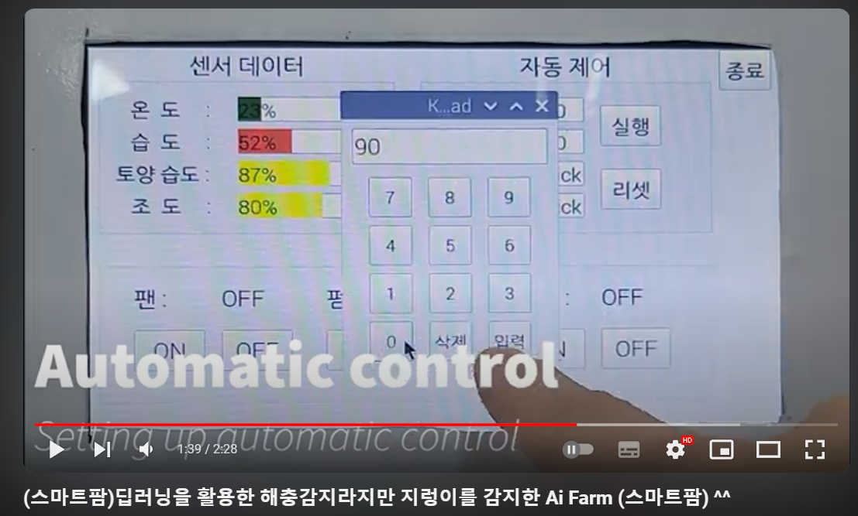

## 8-2.참고자료

허경용 저(2014) 아두이노 상상을 스케치하다

허경용 저(2015) ATmega328 프로그래밍

윤성우 저(2010) 열혈 C 프로그래밍

김관중 저(2015) 스마트 팜 기술 동향 및 전망

김성우 저(2022) 사물인터넷을 품은 라즈베리 파이(개정판)

김성엽 저(2017) Do it! C 언어 입문

박응용 저(2021) Do it! 점프 투 플라스크

정현희 저(2023) 알기쉬운 파이썬 SQL 코딩하기